1.文档介绍
本文描述了grindbudd（中文名：磨小二进销存系统）需要实现的各模块具体功能的设计，包括每个模块的具体流程以及相应的参考页面，以便提供给AI进行代码编写实现，每一项功能都给出了参考设计图，没有给出设计图的功能是主要功能模块的衍生模块（如登录注册模块衍生出的权限管理功能），这一类不是主要模块的功能由AI自行设计，设计图作为参考其中的涉及到的具体名称更改为本项目名称，所有设计图只做参考，不需要完全一样，除去本文档描述的功能模块必须实现以外，其余功能由AI自行根据本项目整体分析最适合的方式实现。

- 具体功能模块设计
2.1.登录注册模块：
系统的登录注册模块设计：
- 注册账号等级分为两种，一种为boss（老板）账号，通过登录注册页面直接注册，最初注册只需要填用户名和密码进行注册，预留绑定手机号登录以及手机号注册的功能，后续可以通过开通短信服务，填写api密钥实现，第二种账号为employee（员工）账号，boss账号不做限制拥有全部权限，employee账号具备权限包括（默认开启销售开单（销售模块的新增权限）、进货（进货模块的新增权限）、所有模块的查询权限（商品查询、库存查询等），其余权限由对应boss账号进行开通授权），每个boss账号内的数据互相独立，employee账号需要在对应boss账号下进行添加才能进行登录，无法自己注册，系统的注册功能只产生boss账号。
- 注册登录流程：
1.新用户->用户名密码注册/手机号注册->产生boss账号->登录->添加employee账号->开启所需权限（不开为默认权限）
2.老用户->employee账号/boss账号->对应用户名密码登录/手机号登录->使用
因为employee账号的权限限制，所以登录注册模块衍生出一个权限管理模块：1.boss下的权限管理显示各种权限和名下所有employee账号可以点进其中的任意账号进行权限开启。3.employee账号的权限管理页显示各种功能模块权限，可以点击申请，由对应的boss账号同意后权限通过。
权限管理写入设置里面的角色权限模块中
角色权限设计参考设计图
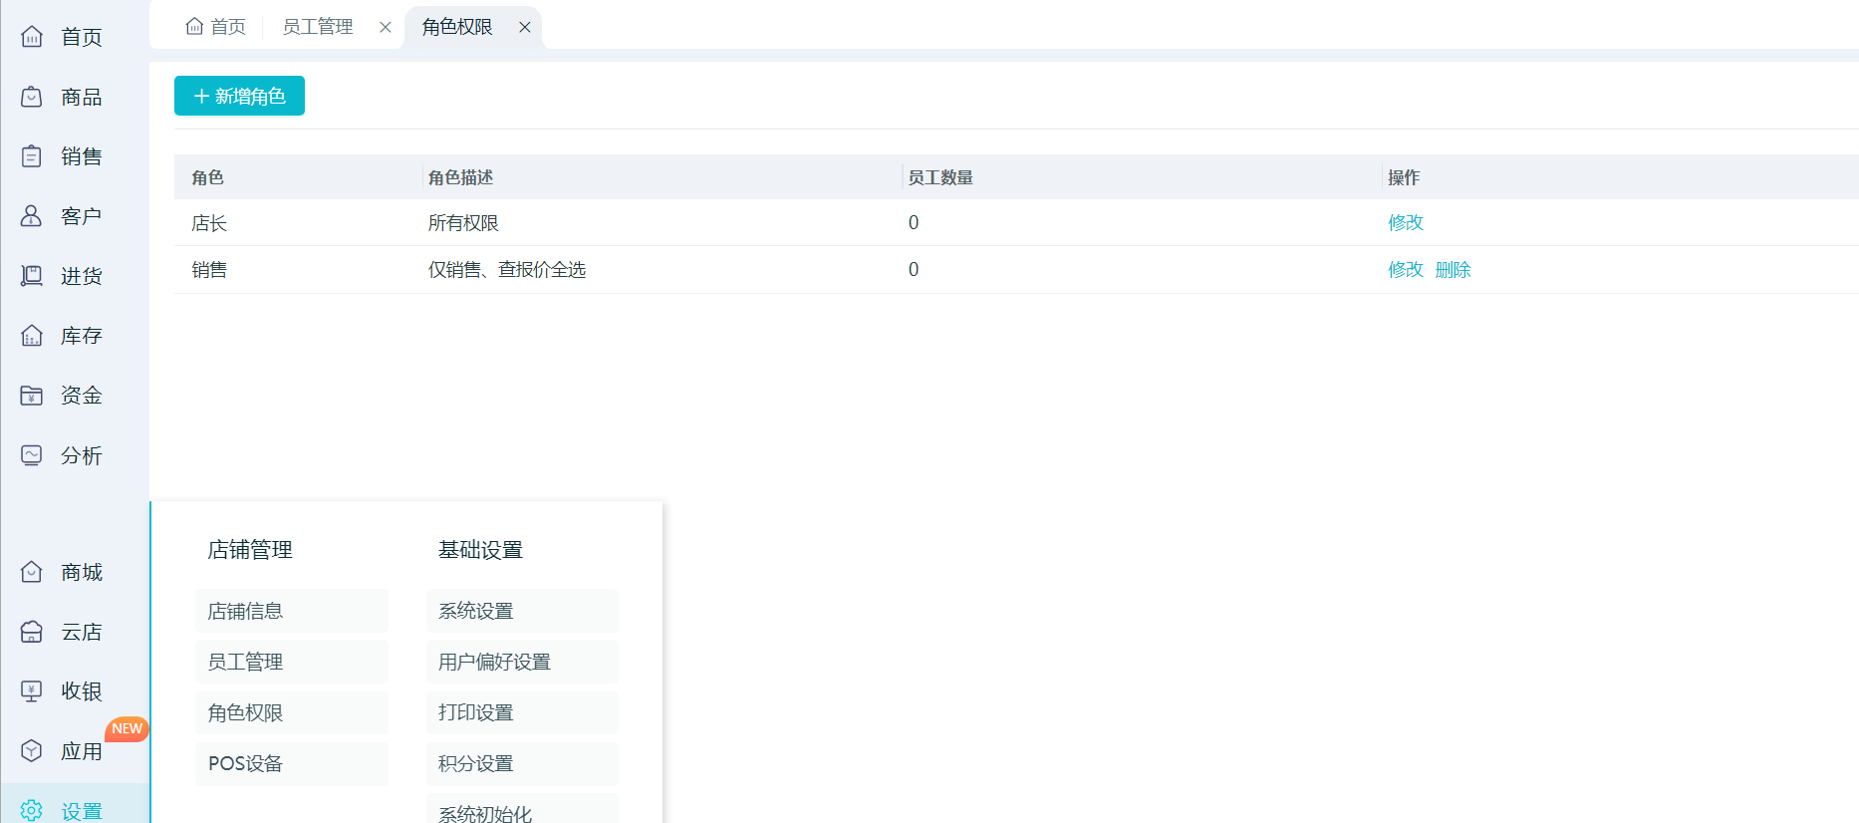

各种权限的选择开启设计图（只做参考，不全部实现，联系本文描述需要实现的模块来设计具体的权限选项）
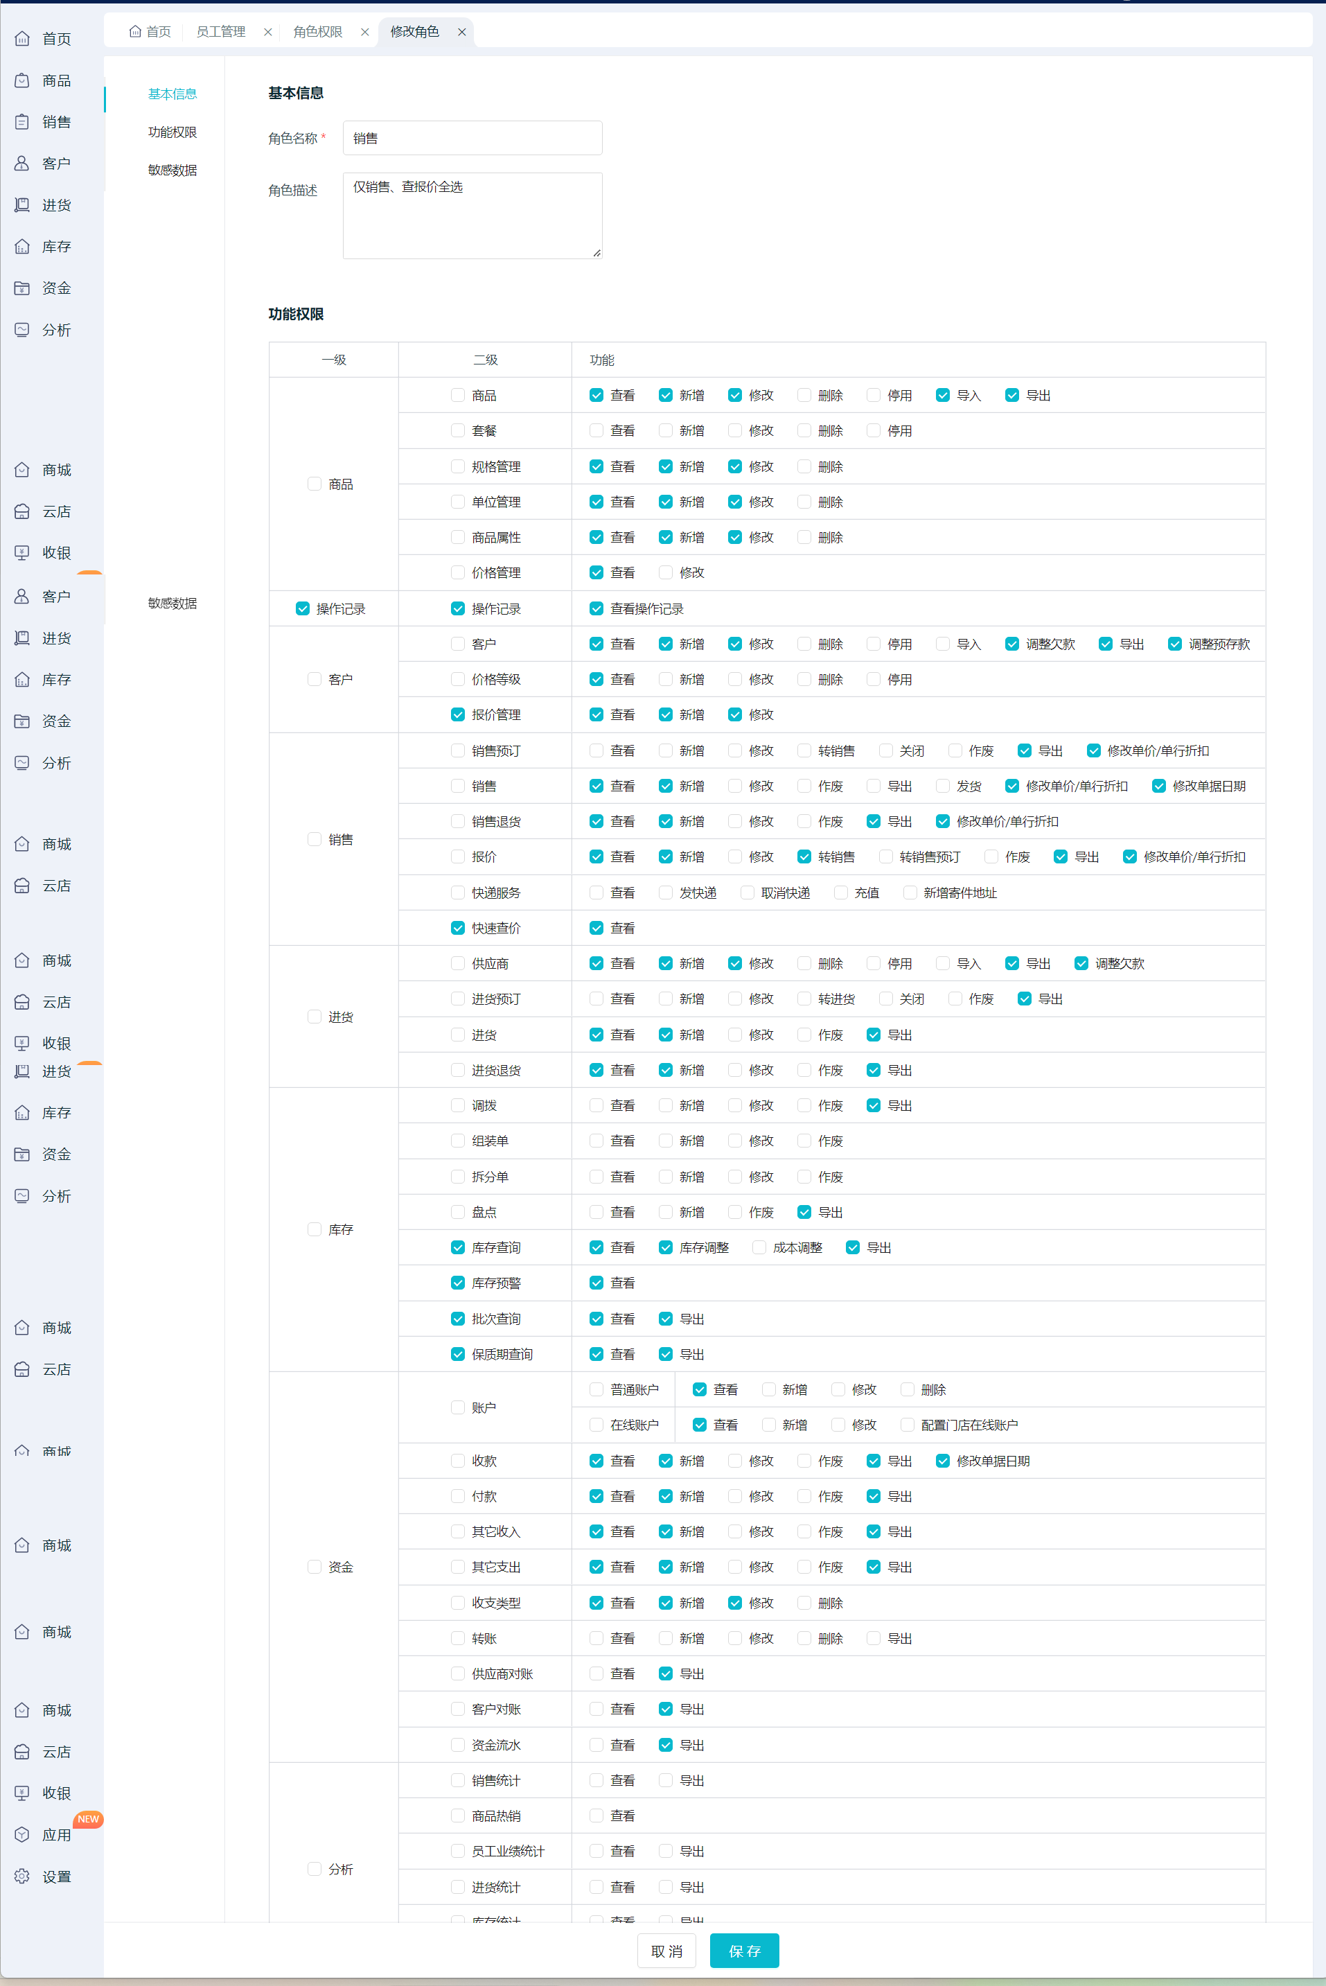
设置各种选项设计参考图
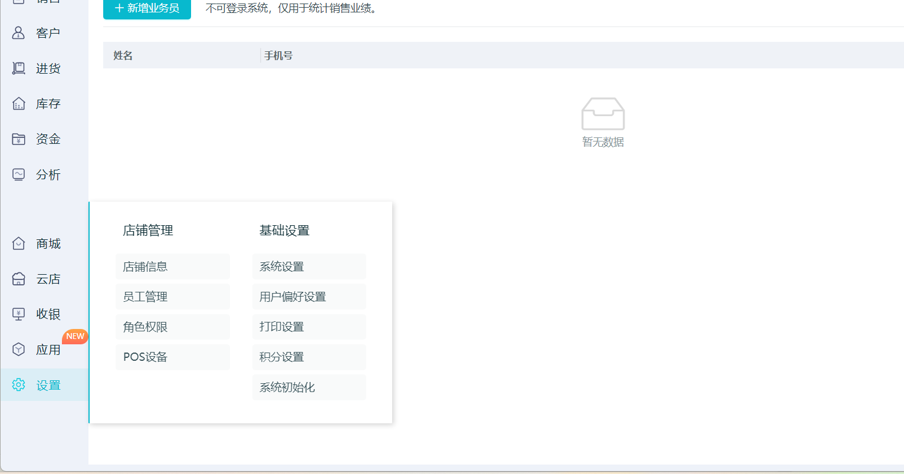
首期只实现员工管理、角色权限、店铺信息三个功能块

员工管理设计参考图（boss账号下新增employee账号）
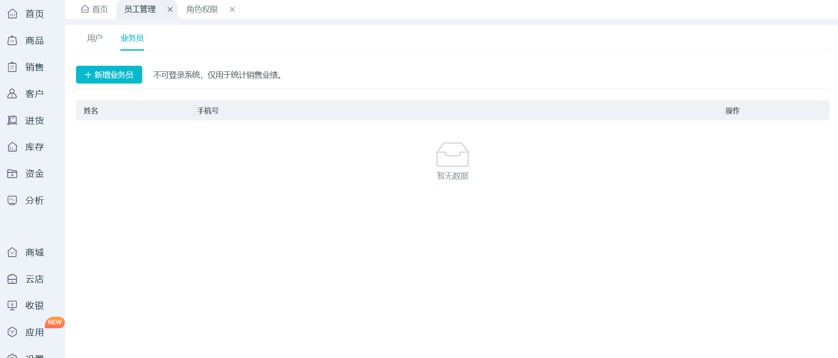
新增employee账号的设计参考图（首期不做手机号强制要求，但预留空间以便未来实现，只需填写employee账号的用户名（姓名）和密码即可创建）
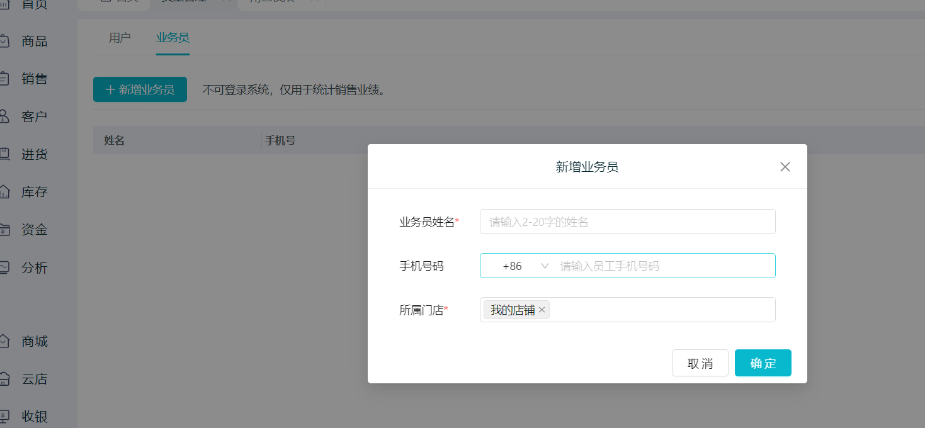
店铺信息设计参考图：
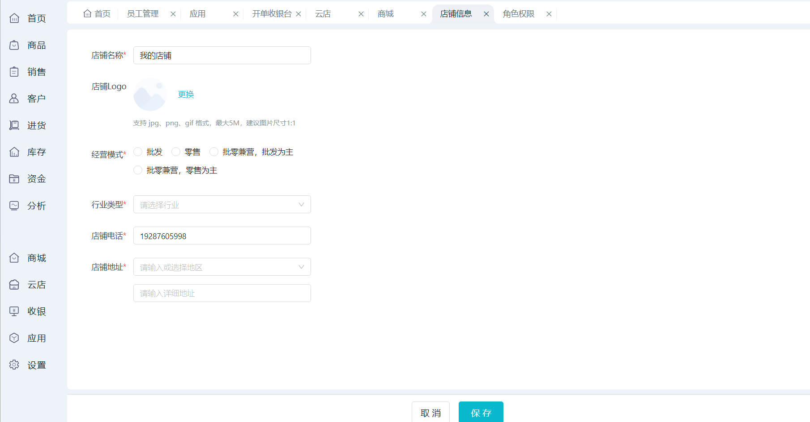

2.1.1登录功能参考页面：
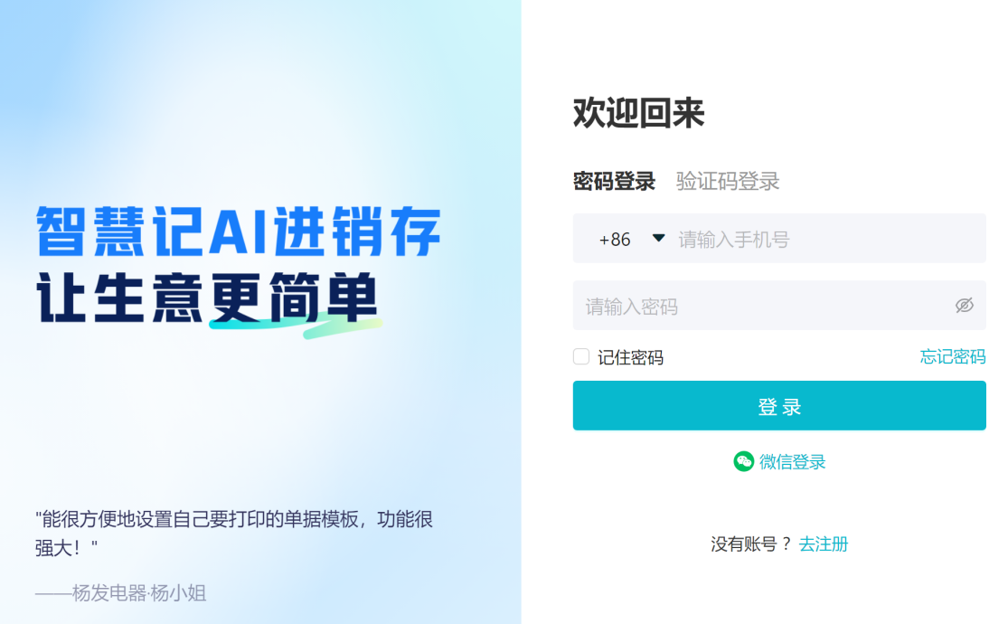

2.1.2注册功能参考设计页面：
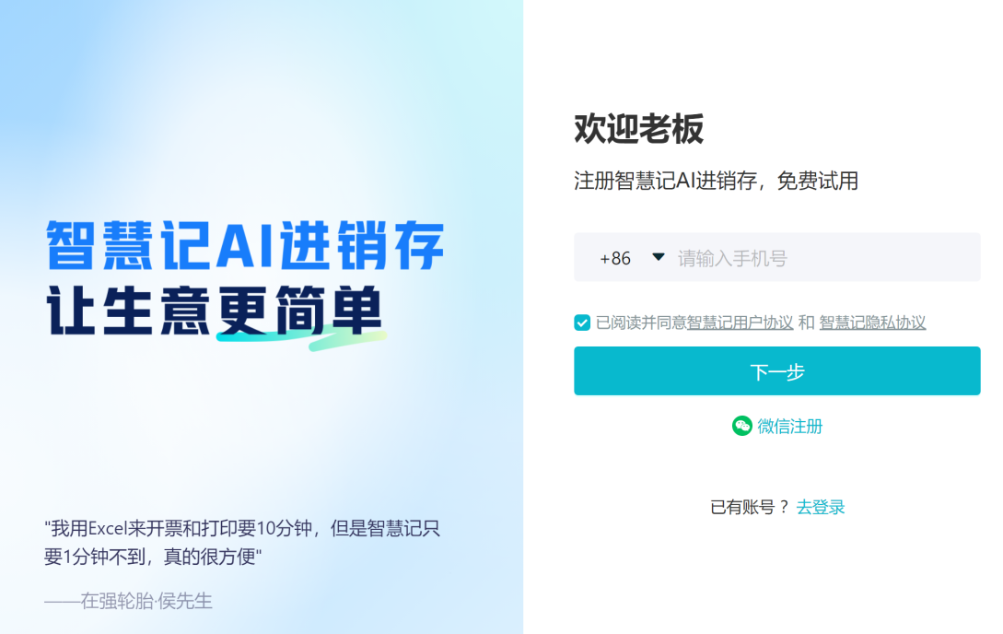

2.2.首页设计
首页展示2个模块：关键数据、常用功能
- 关键数据：显示今日、本周、本月的销售单、销售额、销售毛利，今日、本周、本月，各自页面再显示上个月的数据展示作为对比，具体数据从分析模块处获取，首页只做显示

- 常用功能（常用功能的6项功能默认对employee账号全部开启，具体限制查看登录模块的权限管理描述）
销售开单：点击进入销售模块新增销售单页面
商品列表：点击进入商品管理的商品列表页面可以查看已经创建的全部商品
进货：点击进入进货模块的新增进货单页面
客户：点击进入客户模块的客户列表页面，查询所以客户信息
价格查询：点击进入商品模块的价格查询页面，可查询所有商品的对应价格
库存查询：点击进入库存模块的库存查询，可以查看所有商品的现有库存

2.2.1首页设计参考图
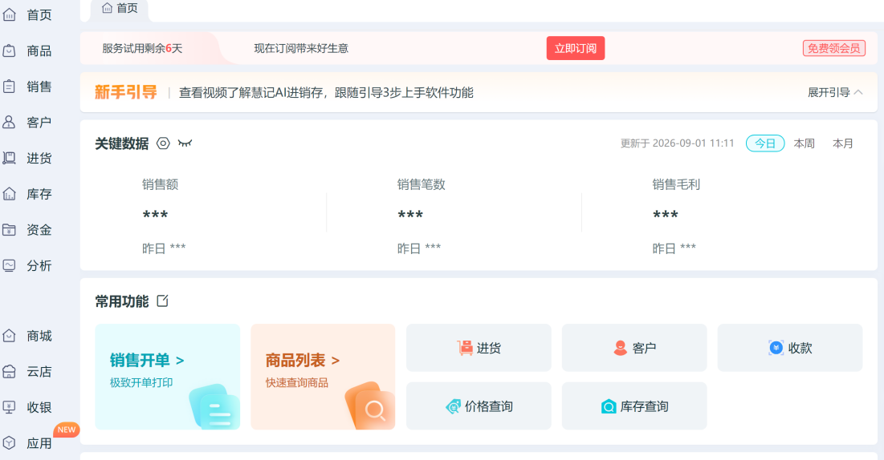
2.2.2销售开单设计参考图
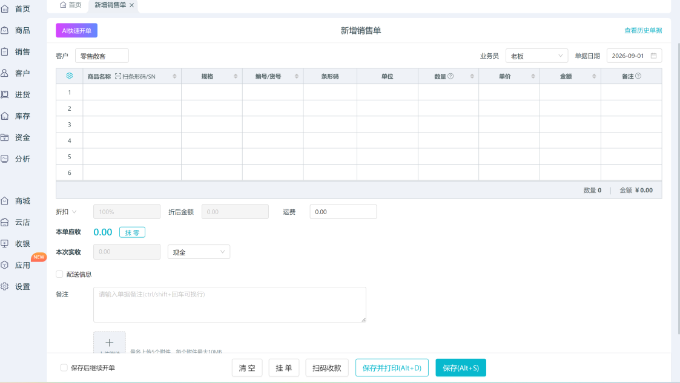
2.2.3商品列表设计参考图
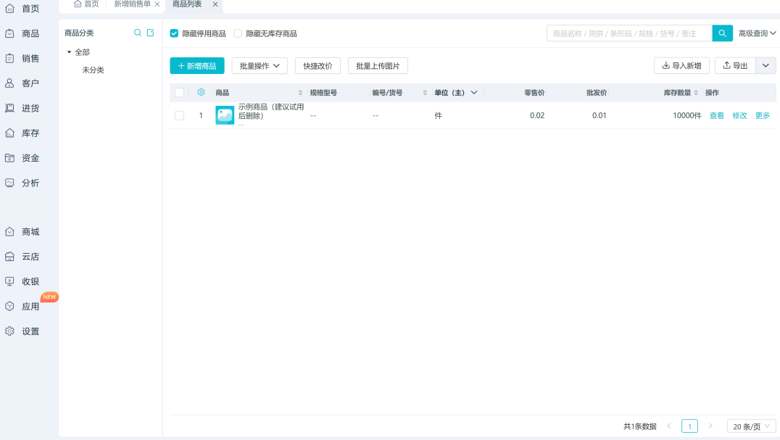
2.2.4进货设计参考图
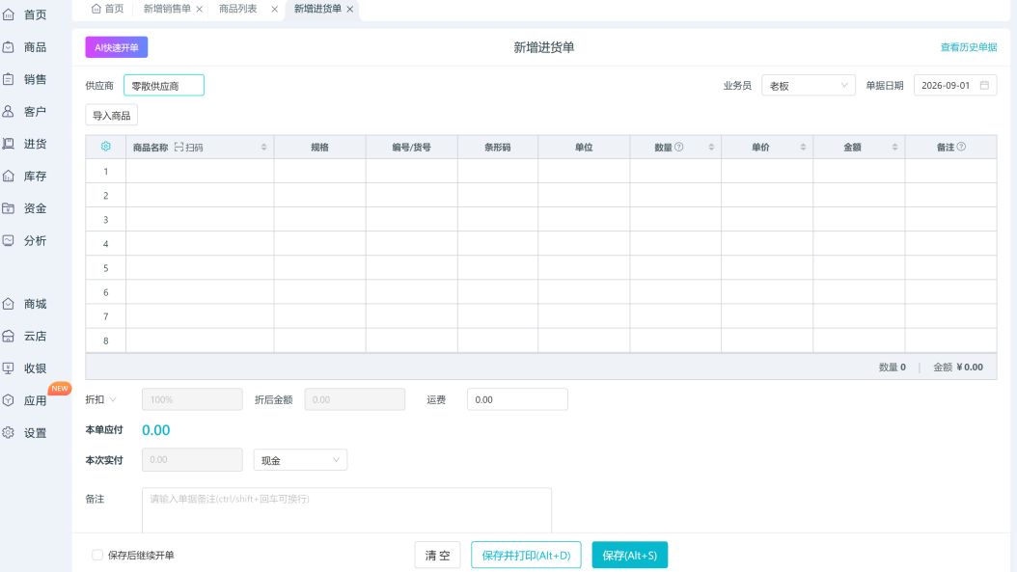
2.2.5库存查询设计参考图
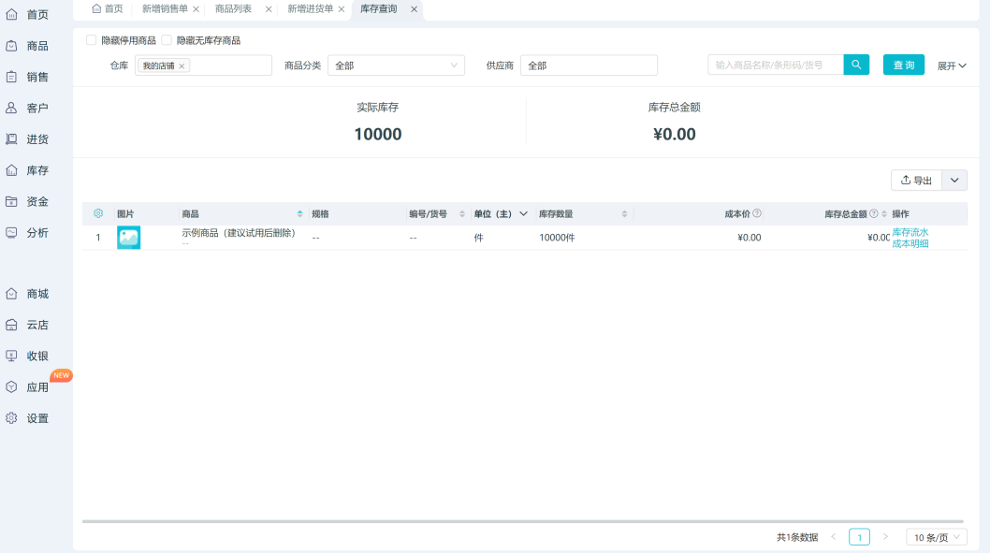

2.2.6价格查询设计参考图
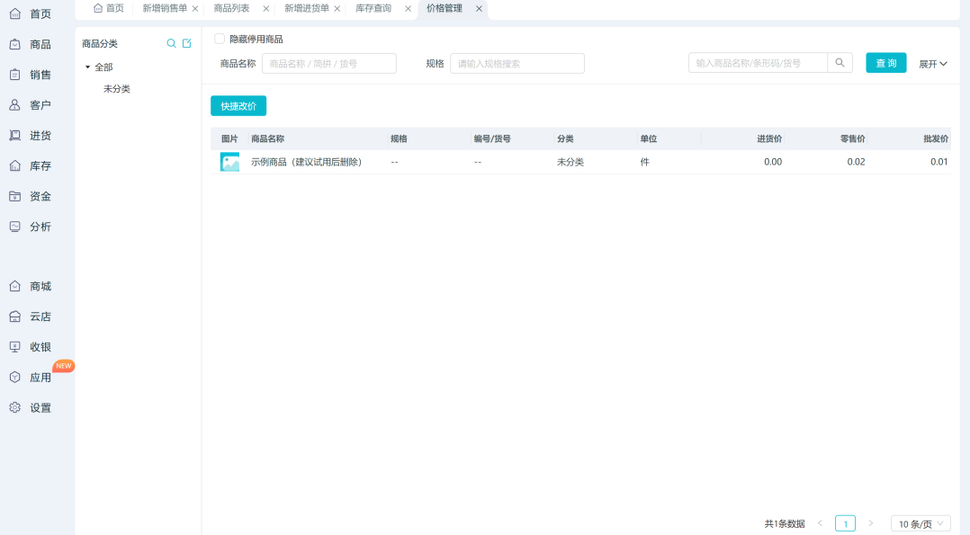
2.2.7客户设计参考图
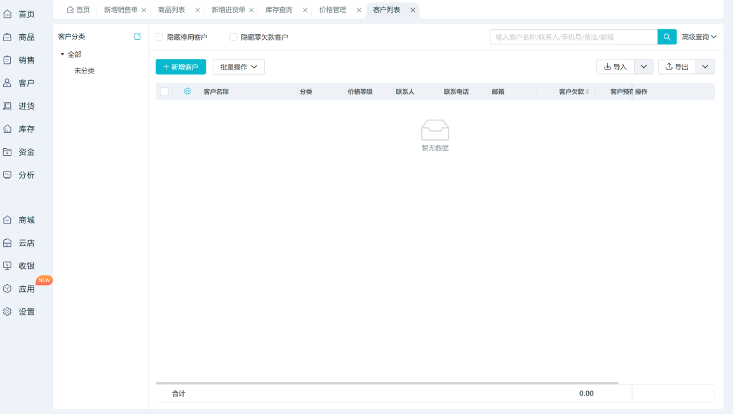

2.3.商品模块
商品模块包含对商品的增删改查全部功能，主要包含五个主要功能块：
- 商品：商品模块最主要功能，负责商品的增删改查
- 规格管理：可以预先添加所需规格，供商品功能新增商品或修改商品使用，默认提供常用的尺码（S、M、L、XL、XXL）、颜色两套规格，负责对商品规格的增删改查
- 商品单位:管理商品的单位设置，预先添加常用单位（个、张、包、瓶等），提供给商品进行添加或修改时使用，负责商品单位的增删改查
- 商品属性：提供商品属性如（品牌、产地等）给商品功能进行添加或修改时选择使用，有两种类型：选择型和输入型，输入型为文本形式（如产地信息），选择型为提供某类商品属性下的多种选择进行勾选（如品牌），负责对商品属性的增删改查
- 价格管理：负责商品价格的改查，商品价格的增删操作在商品里面完成，属于从商品功能里面拉出来的子集，主要提供给首页的价格管理按钮使用
商品模块大致流程如下：
新商品->商品->新增商品->填写新增商品单（库存、规格、单位、各自属性、零售价、批发价）->商品添加成功

商品模块各种功能选项设计参考图
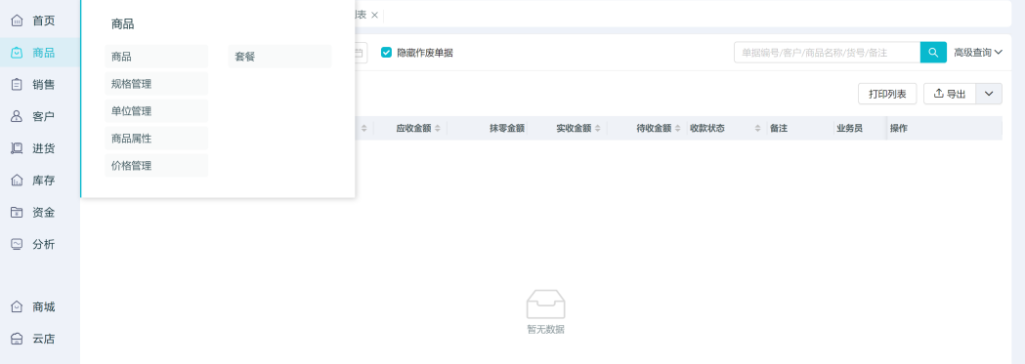
2.3.1商品功能块设计参考图
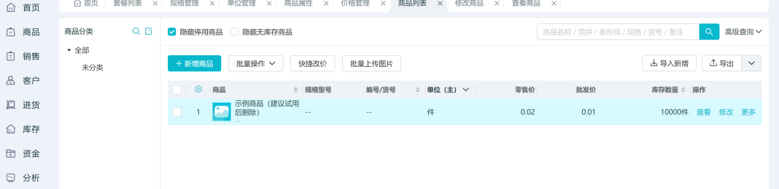
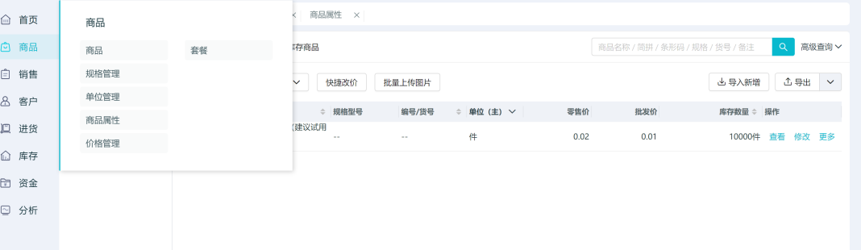

2.3.1.1商品功能块下新增商品子功能设计参考图
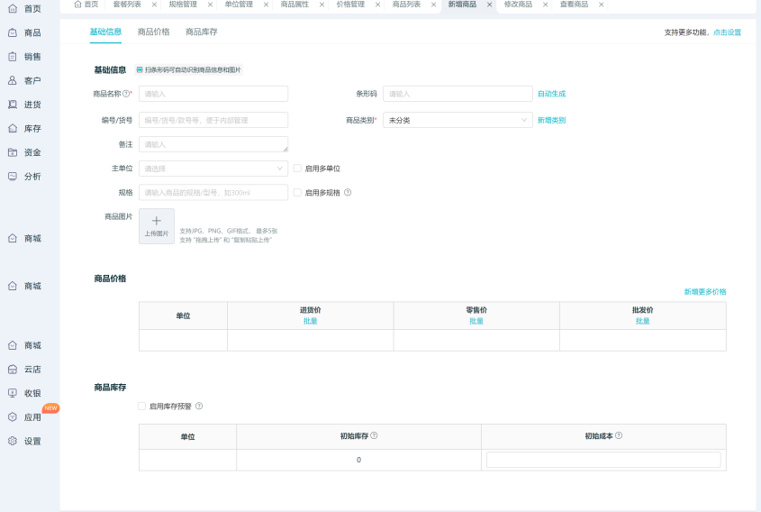

2.3.2规格管理设计参考图
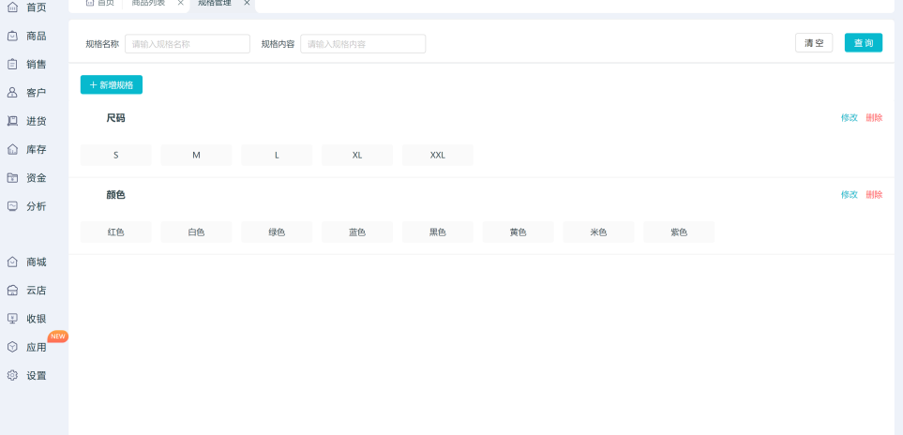

2.3.2.1规格管理功能块下新增规格子功能设计参考图（不做另外页面直接在规格管理页增加选项的方式实现）
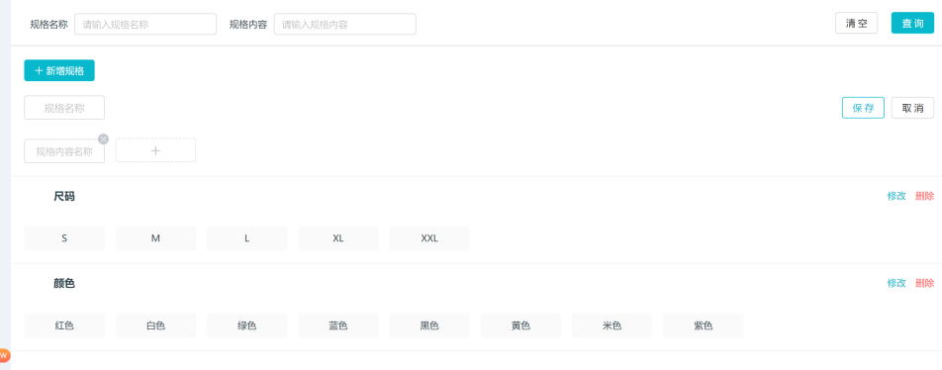
2.3.3单位管理设计参考图
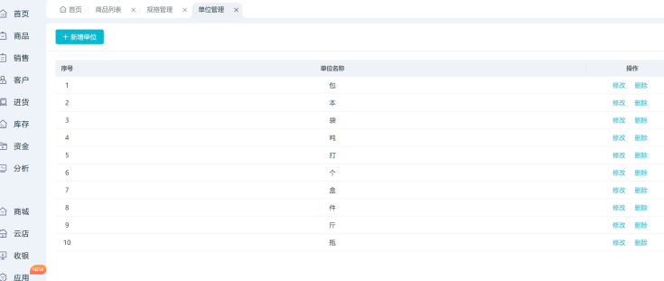
2.3.3.1规格管理功能块下新增单位子功能设计参考图
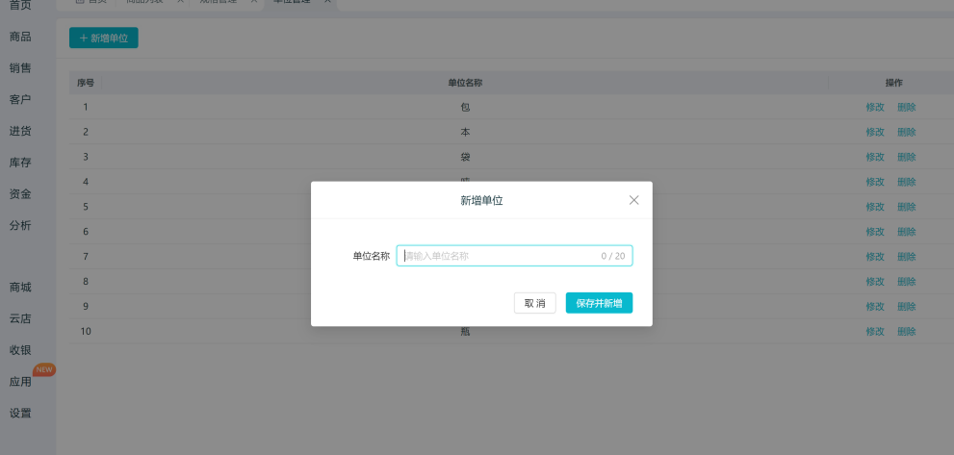

2.3.4商品属性设计参考图
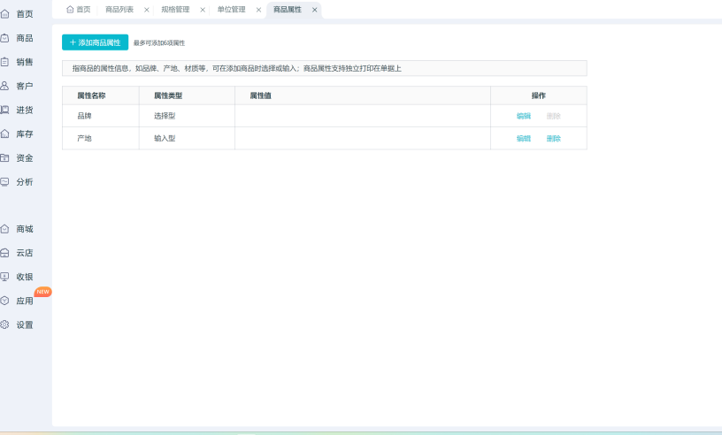
2.3.4.1商品属性功能块下新增商品属性子功能设计参考图
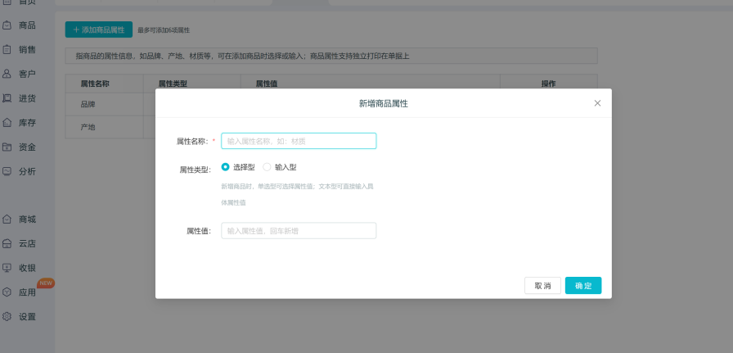

2.4.销售模块
主要流程（与客户、库存以及其他主要模块的大致关系）：
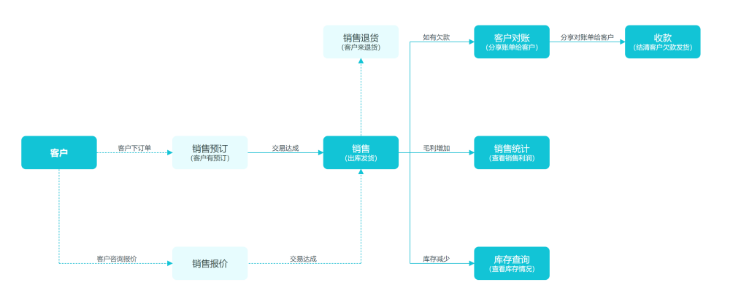
销售模块各种功能选项设计参考图
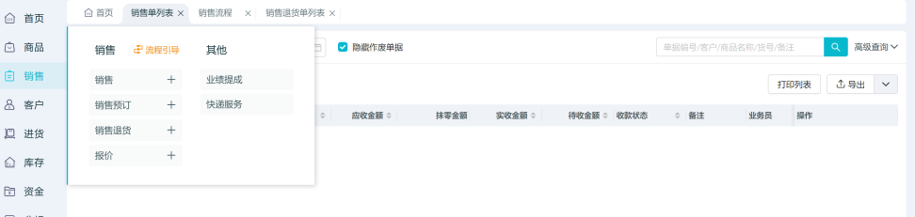
前期实现销售模块进行简化只实现销售开单和销售退货两种功能
- 销售：负责销售单的增删改查，主要功能为新增销售单：选择客户、选择商品，填写销售单的各种值，然后开单，开单成功对应商品库存减少，金额进行记录保留，在分析模块的销售分析进行统计计算，然后在主页关键数据进行显示
- 销售退货：负责销售单的增删改查，主要功能新增销售退货单，退货后相应库存增加，销售金额减少。

2.4.1销售设计参考图
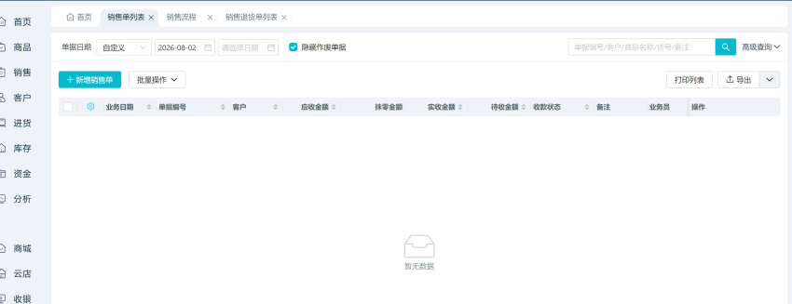
2.4.1.1销售功能块下新增销售单子功能设计参考图
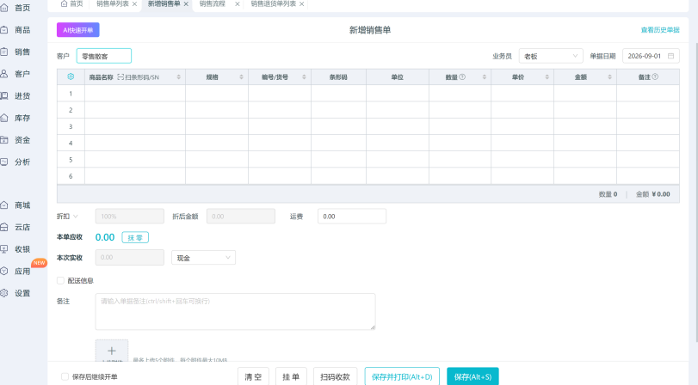
2.4.2销售退货设计参考图
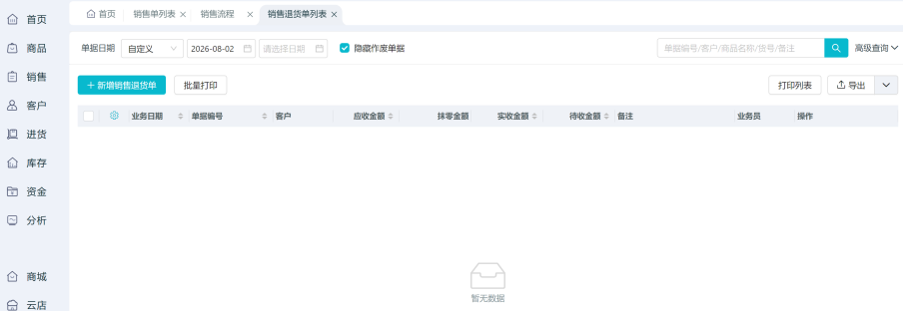

2.4.2.1销售退货功能块下新增销售退货单子功能设计参考图
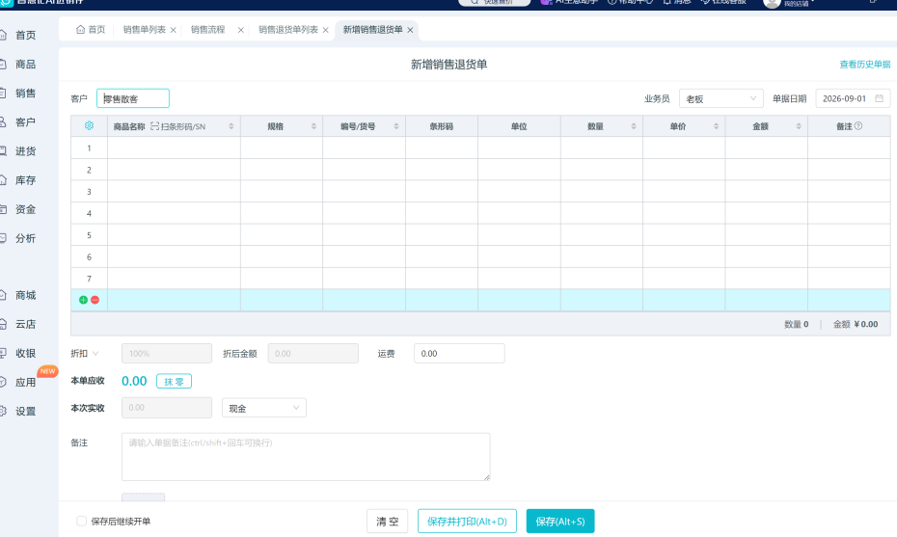

2.5.客户模块
客户模块各种功能选项设计参考图
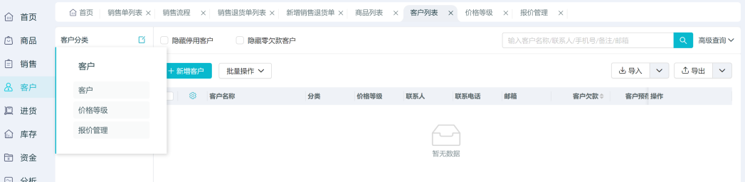

客户模块主要包含客户和价格等级两个功能块：
- 客户：负责对客户信息的增删改查，主要功能是对客户信息的新增，增加客户信息后在销售开单可以进行选择
- 价格等级：默认有零售价和批发价，最多可以设置6种价格等级，提供给新增商品时选择填写

2.5.1客户设计参考图
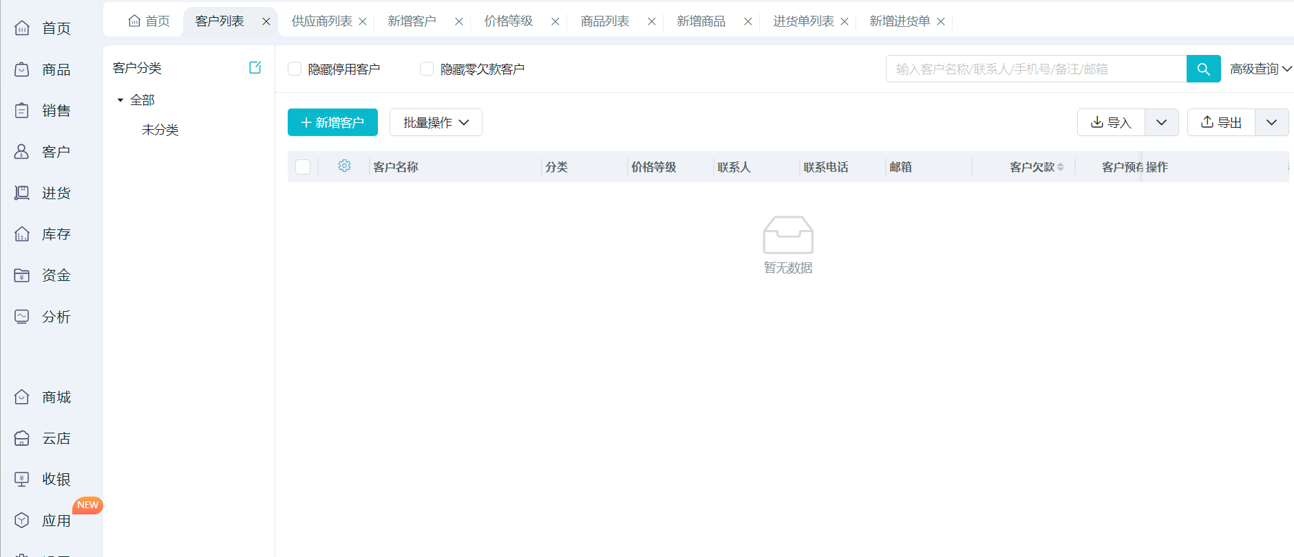

2.5.1.1客户功能块下新增客户功能设计参考图
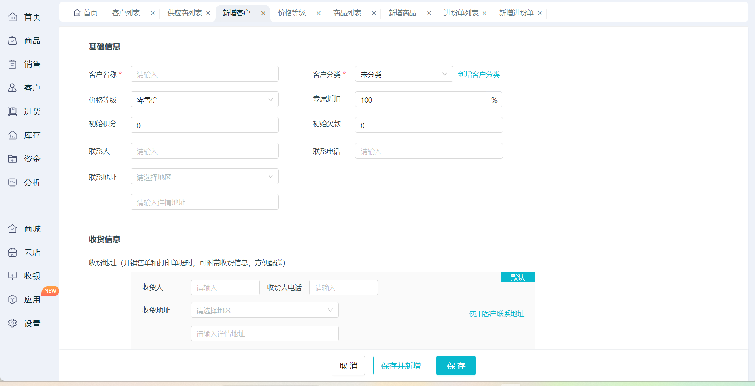

2.5.2价格等级设计参考图
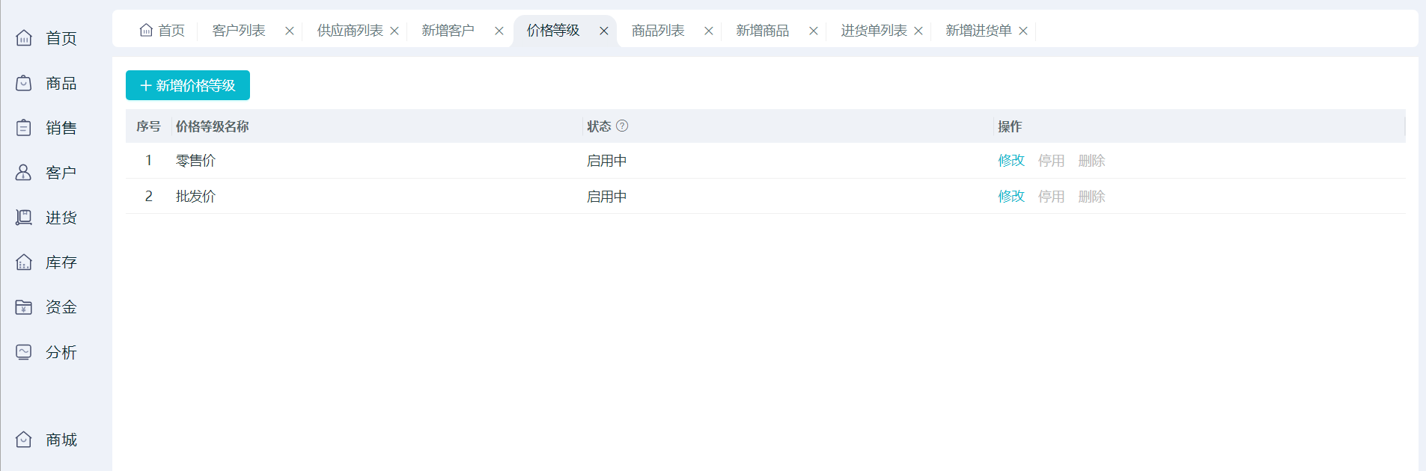

2.5.2.1价格等级功能块下新增价格等级功能设计参考图
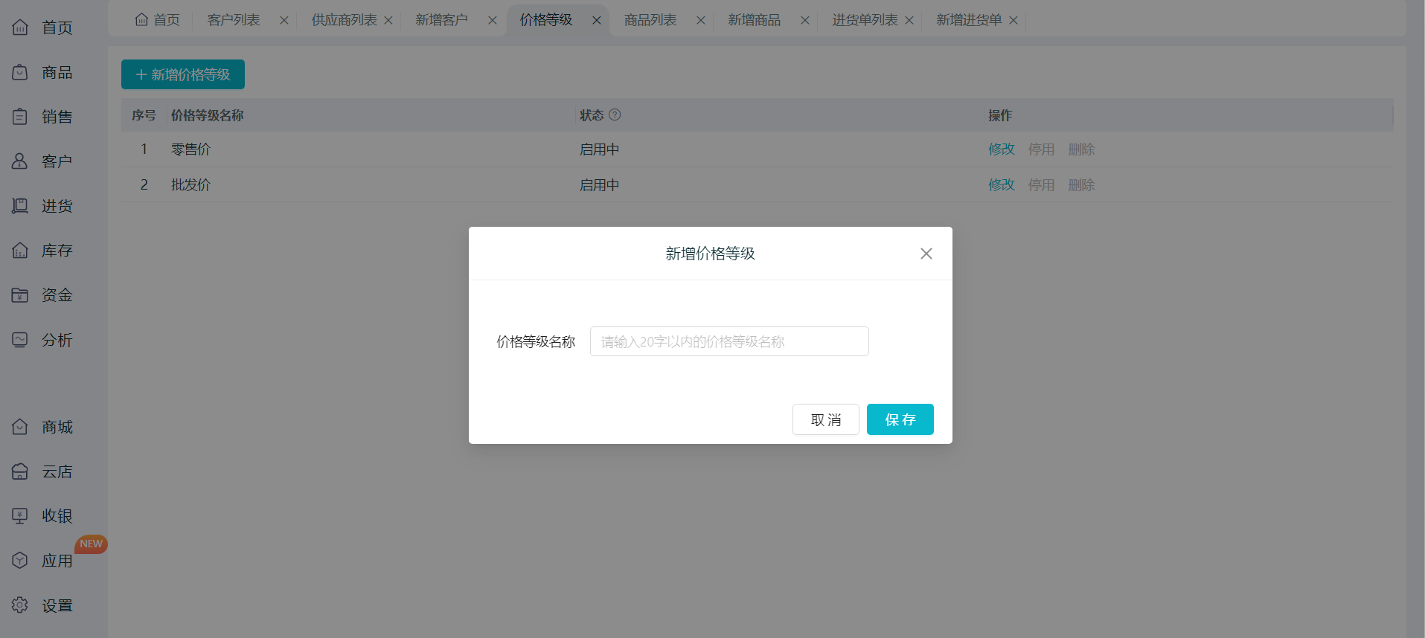

2.6.进货模块
主要流程（与客户、库存以及其他主要模块的大致关系）：
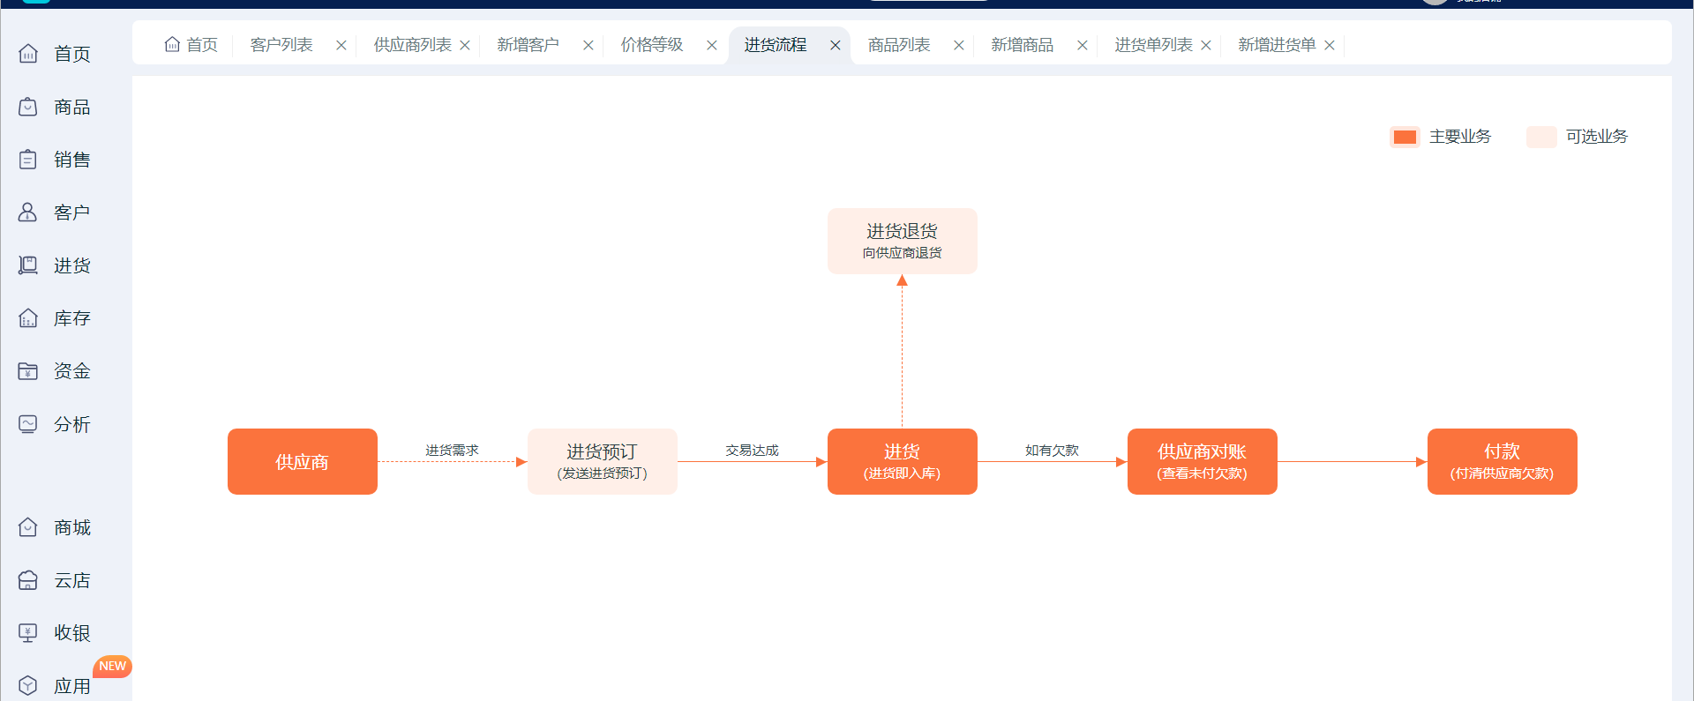
进货模块各种功能选项设计参考图
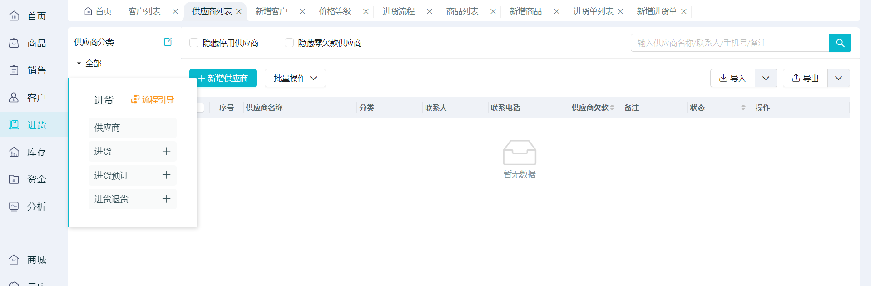
进货模块重要包含：进货、供应商、进货退货三个功能块
- 进货：负责进货的增删改查，主要是新增进货单功能，进货单：选择商品、供应商填写各种属性，完成进货入库更新库存，进的货不需要时进行进货退货操作，退货后相应商品库存进行减少
- 供应商：负责供应商信息的增删改查，主要是新增供应商信息
- 进货退货，主要功能是新增进货退货单，对于不需要的货物进行退货操作，相应库存进行减少（注意：再新增商品填写商品的初始库存后，只能通过进货、销售、进货退货进行库存的增加和减少，其余功能禁止修改库存数量）
2.6.1供应商设计参考图
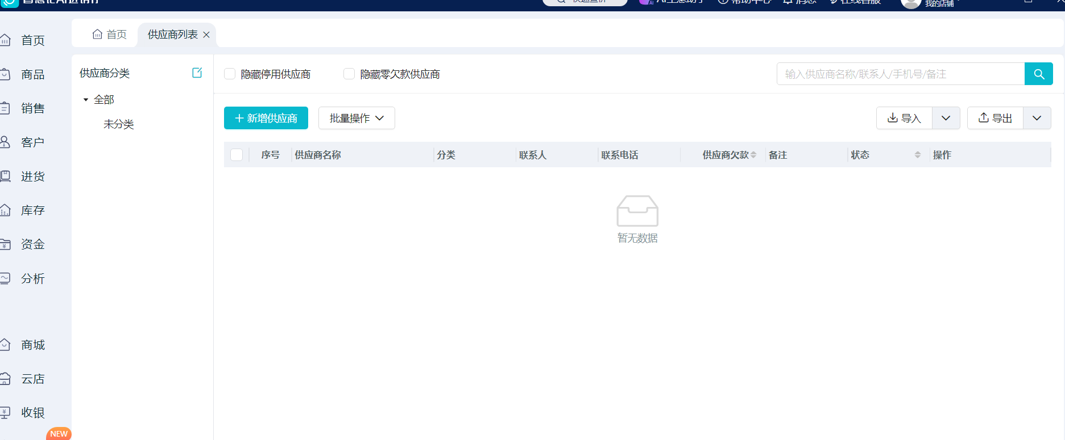

2.6.1.1供应商功能块下新增供应商等级功能设计参考图
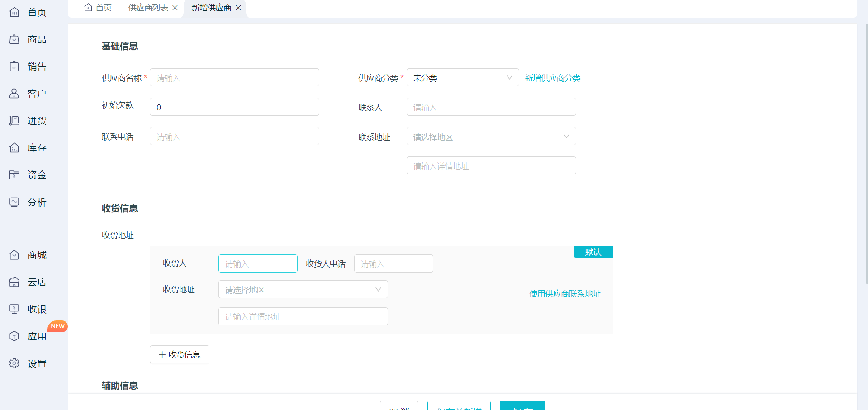
2.6.2进货设计参考图
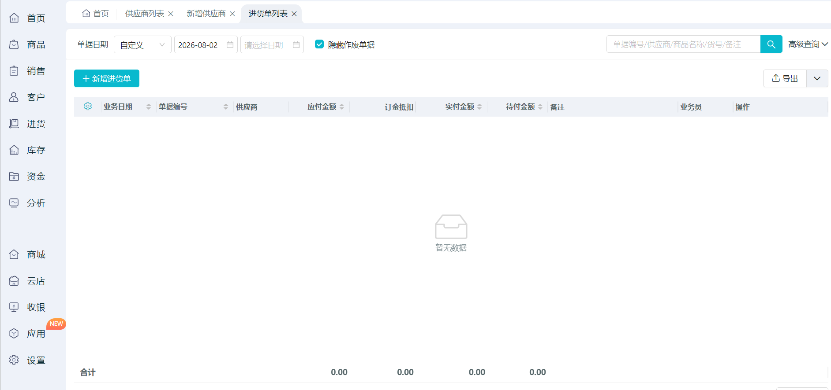
2.6.2.1进货功能块下新增进货单功能设计参考图
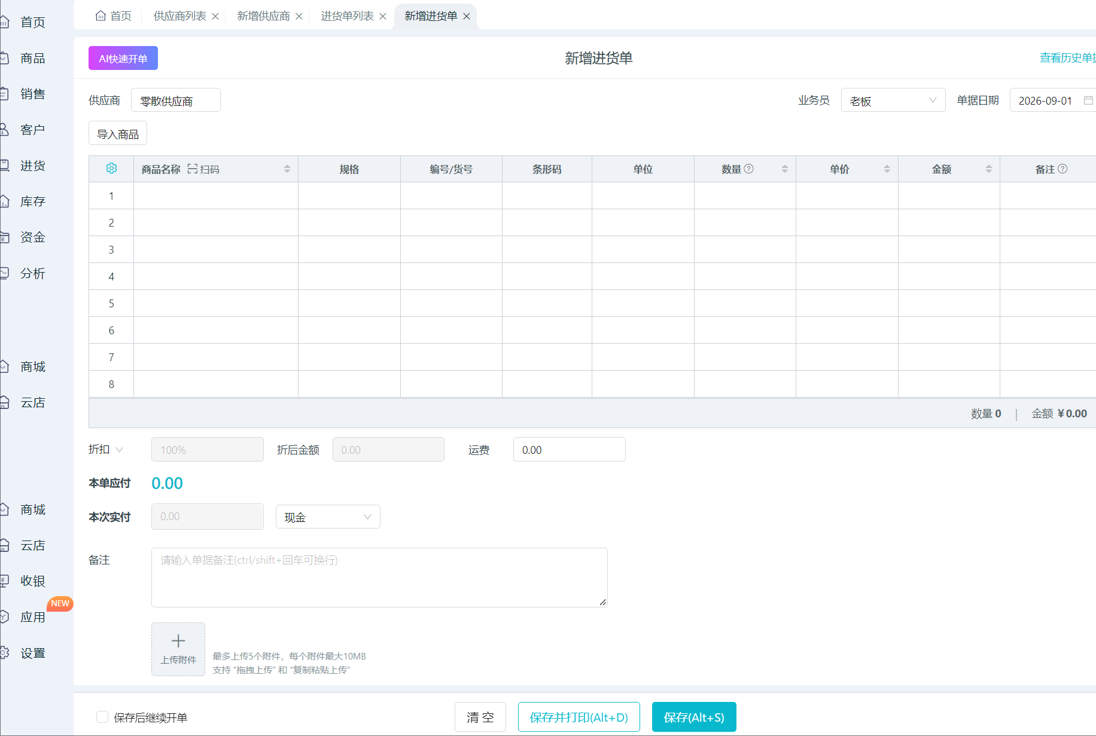

2.7.库存模块
主要流程（与客户、库存以及其他主要模块的大致关系）：
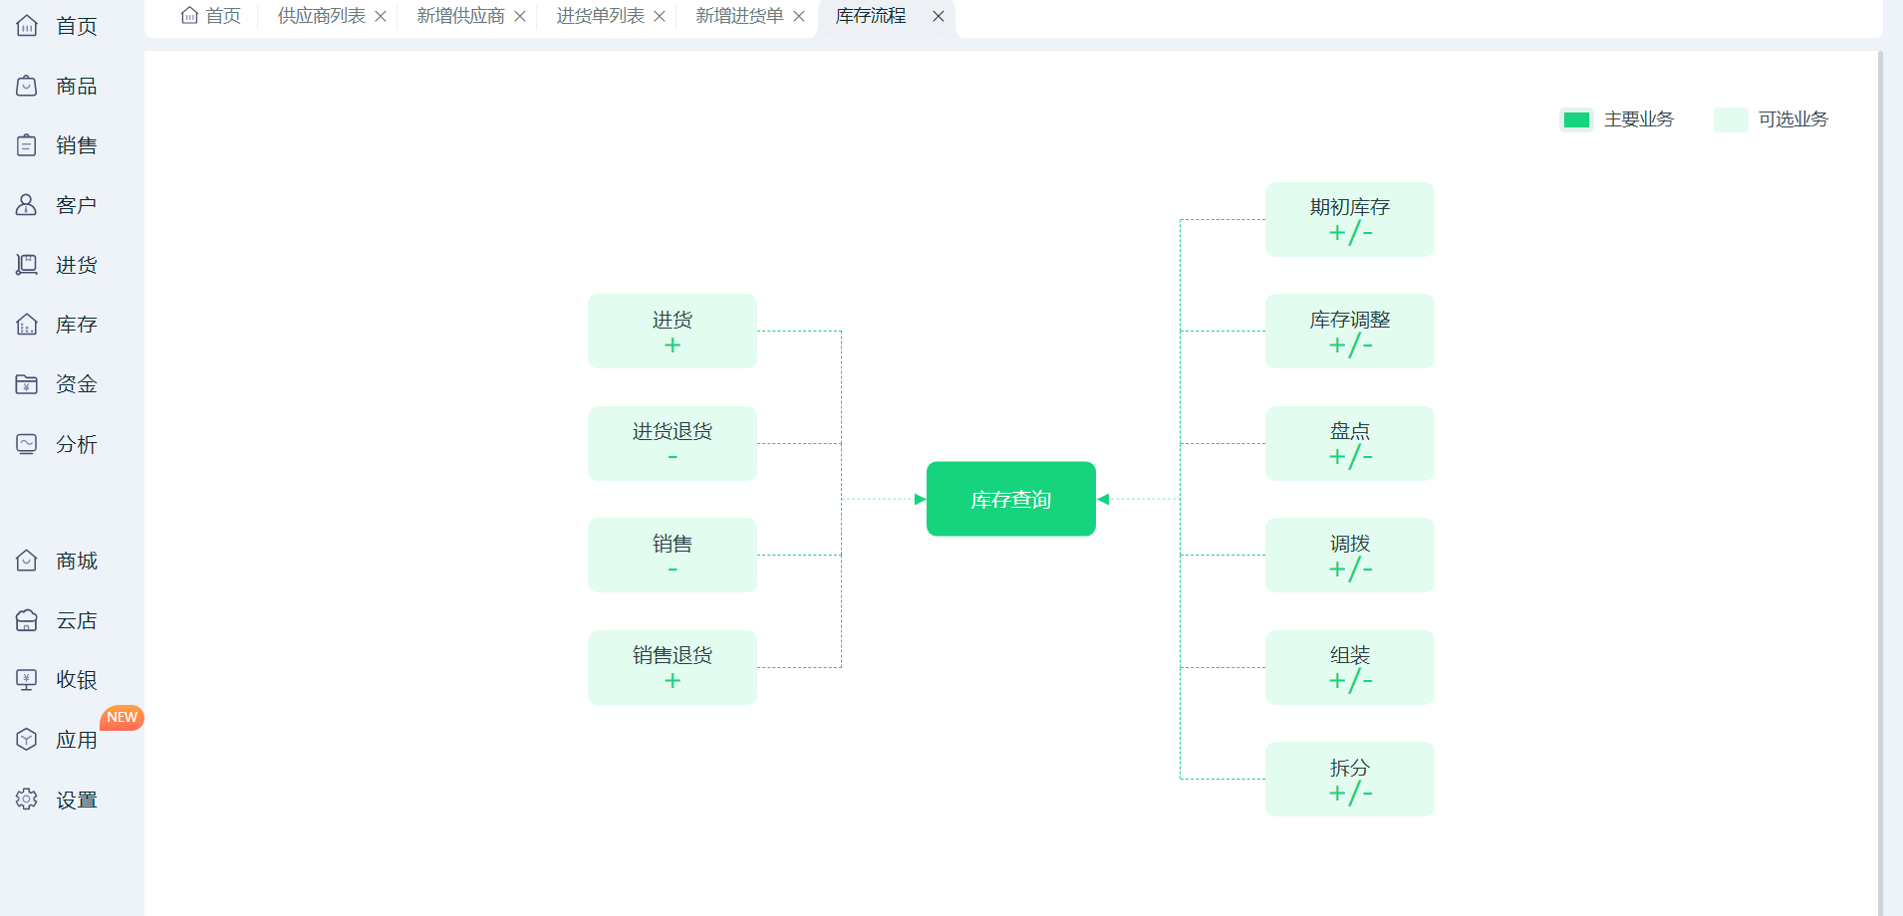
库存模块各种功能选项设计参考图
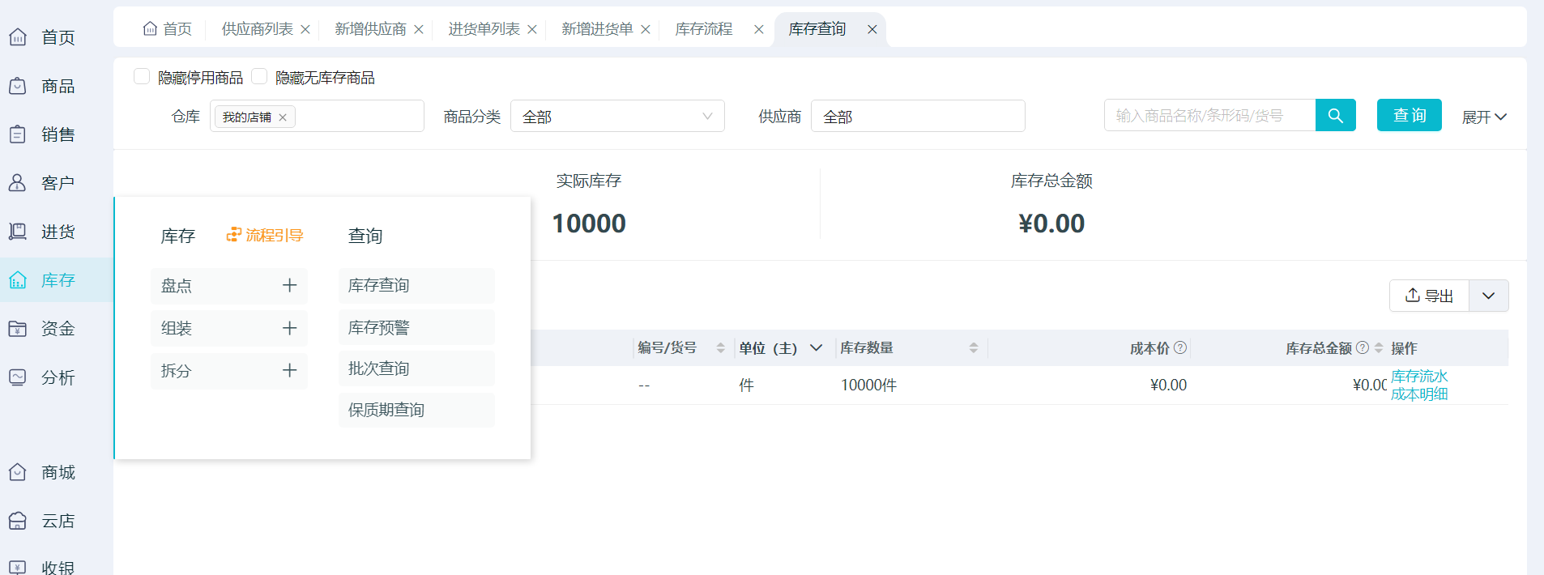
库存模块首期功能只实现库存查询
库存查询：显示各种商品的现有库存，以及库存流水
2.7.1库存查询设计参考图
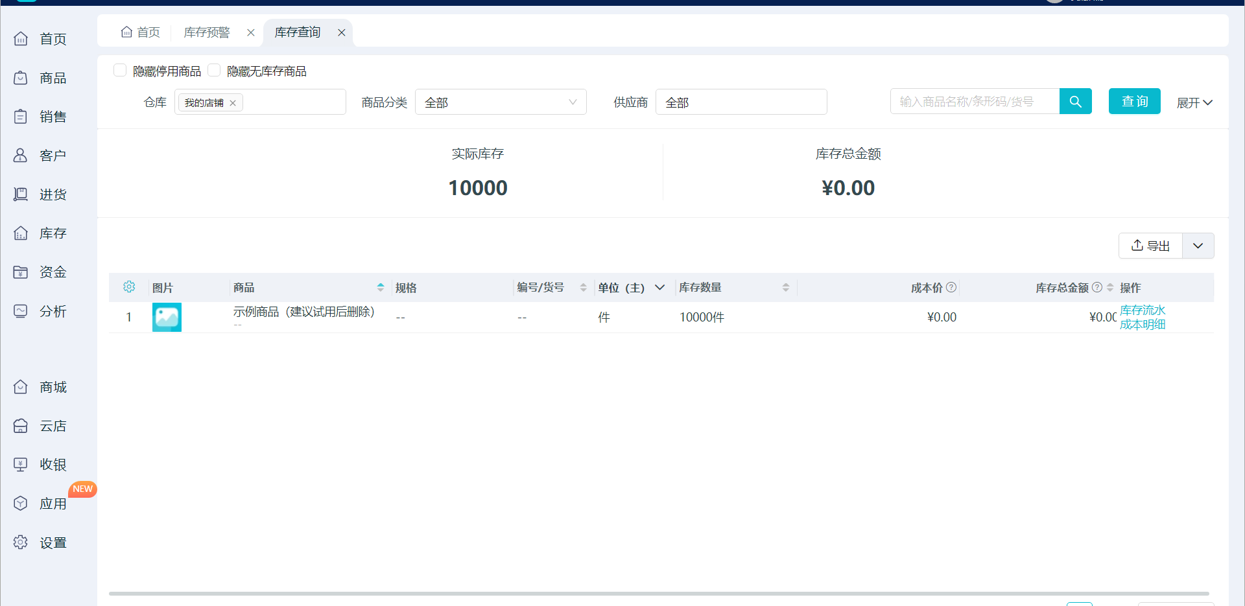

2.8.分析模块
库存模块各种功能选项设计参考图
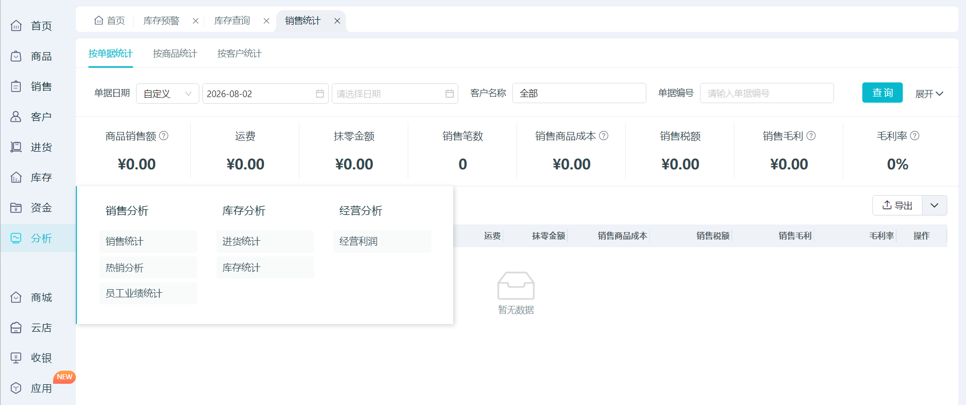
分析模块首期只实现：销售统计、库存统计、进货统计三个功能块
- 销售统计：显示销售的各种数据
- 进货统计：显示进货的数量和金额
- 库存统计：显示现有所以商品的库存的各种数据
2.8.1销售统计设计参考图
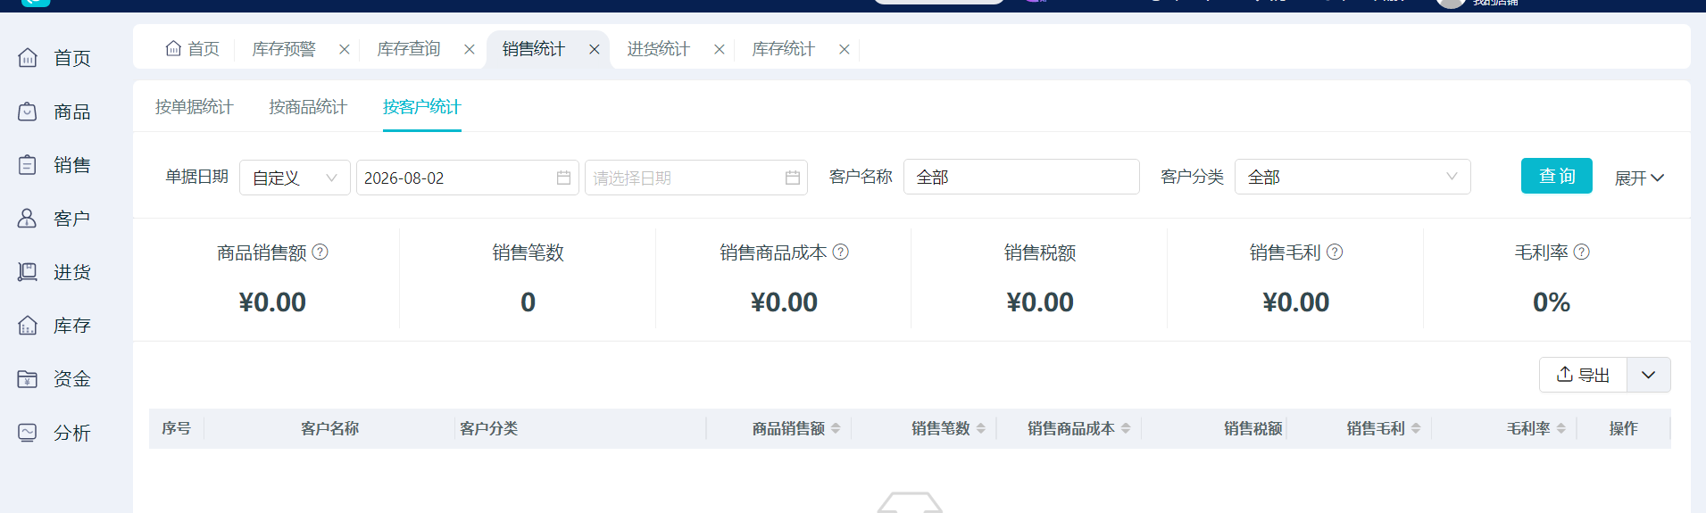
2.8.2进货统计设计参考图
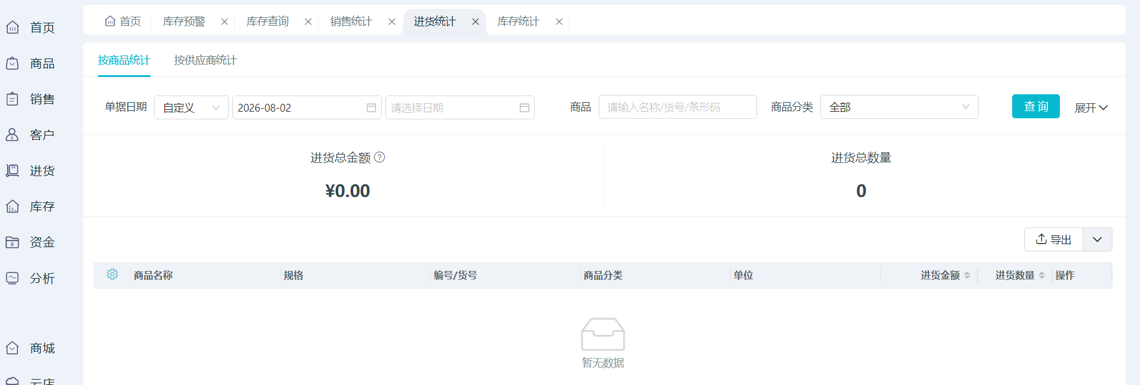
2.8.3库存统计设计参考图
